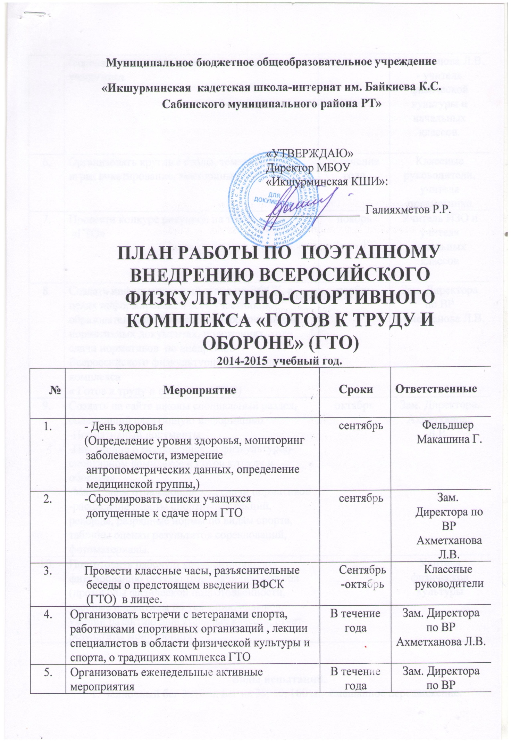

 | (соревнования, состязания, подвижные игры) с учащимися. |  | Ахметханова Л.В. - учитель физической культуры и начальных классов.
6. | Организовать круглые столы, тематические игры, анкетирование, викторины | В течение года | Классные руководители, учителя предметники
7. | Провести конкурс рисунков на тему  «ГТО» | ноябрь | Учитель ИЗО и учителя начальных классов
8. | Создать информационный стенд по ВФСК, в целях информирования всех участников образовательного процесса о мероприятиях и нормативных документах, положениях, ходе сдачи нормативов по внедрению Всероссийского физкультурно-спортивного комплекса  « Готов к труду и обороне» ( ГТО) | ноябрь | Зам. Директора по ВР Ахметханова Л.В.
9. | Создать на сайте школы специальный раздел, содержащий следующую информацию  -Нормативный документы  -Положение о Всероссийском физкультурно-спортивном комплексе « Готов к труду и обороне»  -Материалы отражающие ход сдачи нормативов  -расписание работы спортивных секций, рекорды, разрядные нормы по видам спорта, таблицы оценки результатов соревнований, фотоматериалы. | октябрь | Зам. Директора. Ахметханова Л.В..
10. | Подготовить рабочую документацию по фиксированию результатов сдачи нормативов  (протоколы физической подготовленности, учебные нормативы по усвоению навыков, умений развитию двигательных качеств, отчет-результаты мониторинга) |  | Учителя физической культуры

Виды испытаний.
1. Челночный бег 3х10 м. Бег на 30, 60, 100 м., смешанное передвижение.
2. Метание мяча.
3. Бег на 1,1.5,2, км.
4..Прыжок в длину с места, с разбега
5.Подтягивание на низкой и высокой перекладинах, сгибание и разгибание рук в упоре лежа, поднимание туловища из положения лежа на спине.
6.Наклон вперед из положения, стоя на полу или гимнастической скамье.
7.Плавание на 10, 15, 20, 25, 50 м.
8. Бег на лыжах, Кросс по пересеченной местности 1, 2, 3 км.
9.Стрельба из положения, сидя и стоя.
10.Туристический подход.

Возрастные ступени:

I ступень 1-2 классы (6-8 лет)
II ступень 3- 4 классы (9-10 лет)
III ступень 5-6 классы (11-12 лет)
IV ступень 7-9 классы (13-15 лет)
V ступень 10-11 классы (16-17 лет)
VI ступень 18-29 лет
VII ступень 30- 39 лет
VIII ступень 40-49 лет
IX ступень 50-59 лет
X ступень 60-69 лет
XI ступень 70 лет и старше

Принципы ГТО.
- Добровольность и доступность
- Оздоровительная и личностно-ориентированная направленность
- Обязательность медицинского контроля
- Учёт региональных особенностей и национальных традиций.

